**Neuer Kollektor im XXL-Format  
Solarthermische Freiflächenanlagen noch effizienter gestalten: Mit dem XXL 19/131 präsentiert Ritter XL Solar einen neuen Kollektor im Großformat. Der Kollektor wurde passend für die Bedürfnisse von solarthermischen Freiflächenanlagen entwickelt, bietet Vorteile für die Anlagenhydraulik, vereinfacht die Montage und kann darüber hinaus direkt mit Fernwärmewasser betrieben werden. Damit kann Solarthermie eine noch stärkere Rolle bei der klimaneutralen Wärmeerzeugung in Nah- und Fernwärmenetzen spielen und so eine Schlüsselposition in der Wärmewende einnehmen.**

Der neue CPC-Vakuumröhrenkollektor von Ritter XL Solar hat eine Bruttokollektorfläche von beeindruckenden 13,1 m². Durch das größere Format lässt sich eine Freifläche im Vergleich zu den bisherigen Kollektoren mit weniger Modulen ausstatten. Dadurch verkürzt sich die Bauzeit auf dem Feld und die Montage ist einfacher, weniger Kleinteile und Schweißnähte sorgen für kürzere Realisierungszeiten. Um den Flächengrundriss optimal auszunutzen, hat Ritter XL Solar mit dem XXL 19/66 eine zweite, schmalere Kollektorvariante im Programm, die mit einer Bruttokollektorfläche von 6,6 m² die Planung der Freifläche vereinfacht. Mit den beiden Kollektorvarianten kann sich das Anlagendesign immer optimal an den Grundriss der zur Verfügung stehenden Fläche anpassen.

**Größere Anlagen mit geringerem Druckverlust**

Das Großformat wirkt sich neben der kürzeren Montagezeit auch auf die Anlagenhydraulik positiv aus. Insbesondere liegt dies am neu entwickelten Rohrregister mit parallel geschalteten Mäandern. Dadurch weisen die neuen Kollektoren einen geringeren Druckverlust bei gewohnter Lebensdauer und Korrosionsbeständigkeit auf. Somit können mehr Kollektoren in Reihe geschaltet und es muss weit weniger Verrohrungsaufwand betrieben werden. Dies wirkt sich zusätzlich positiv auf die Reduzierung der Wärmeverluste der Gesamtanlage aus.

**Garantiert hohe Solarerträge**

CPC-Vakuumröhrenkollektoren zeichnen sich generell durch einen hohen solaren Ertrag aus. Die hinter den Vakuumröhren platzierten CPC-Spiegel lenken die Sonnenstrahlen immer genau auf die Glasröhren, auch bei diffusem Licht und bedecktem Himmel. So liegt der spezifische jährliche Kollektorertrag nach Solar KEYMARK für beide XXL-Kollektoren bei 583 kWh/(m²a) für den Standort Würzburg und 75°C mittlerer Kollektortemperatur – ein außergewöhnlich hoher Ertragswert. Ritter XL Solar gibt außerdem eine Ertragsgarantie auf die jährlichen Energiegewinne der Gesamtanlage. Dadurch haben Anlagenbetreiber die bestmögliche Investitionssicherheit.

**Regenerative Energie für Nah- und Fernwärmenetze**

Der neue Großformat-Kollektor von Ritter XL Solar macht Solarthermie für die Wärmeversorgung über Nah- und Fernwärmenetze noch attraktiver. Insbesondere bei den kommunalen Wärmeplanungen (KWP), die derzeit viele Kommunen erstellen, sind Wärmenetze ein wichtiger Baustein für die Umsetzung der Wärmewende. Wichtig ist allerdings, dass diese Netze mit klimaneutral erzeugter Wärme versorgt werden. Solare Wärme ist generell CO2-neutral und kann dadurch einen bedeutenden Beitrag für eine erfolgreiche Dekarbonisierung von Wärmenetzen leisten. Da die frei verfügbare Solarstrahlung lediglich umgewandelt wird, entstehen durch solarthermische Freiflächenanlagen keine Belastungen für die Umwelt. Vielmehr belegen verschiedene Studien, dass die Biodiversität durch Blühwiesen unterhalb der Kollektorfelder erhöht wird. Außerdem haben solarthermische Großanlagen noch einen weiteren einzigartigen Vorteil: Die energetische Flächeneffizienz von Solarthermie ist unschlagbar hoch, keine andere Technik liefert mehr Energie pro Quadratmeter Fläche.

((3.668 Zeichen inkl. Leerzeichen)

**Über Ritter XL Solar**

Ritter XL Solar entwickelt, plant und installiert maßgeschneiderte solarthermische Großanlagen. Schwerpunkt der Arbeit liegt auf der Unterstützung von kommunalen Wärmenetzen. Weitere Lösungen werden für Industrie, Gewerbe, Seniorenwohnheime, Krankenhäuser, Sport- und Freizeiteinrichtungen und Mehrfamilienhäuser realisiert. Als Marke der Ritter Energie- und Umwelttechnik GmbH & Co. KG prägen der ökologische Gedanke und der technologische Fortschritt die Arbeit des Teams aus erfahrenen Ingenieuren und Physikern. Die Anlagen beruhen auf dem Einsatz effizienter Vakuum-Röhrenkollektoren in Kombination mit reinem Wasser als Wärmeträgermedium. Mehr Informationen gibt es unter [www.ritter-xl-solar.de](http://www.ritter-xl-solar.de/).

**Pressekontakt:**

Redaktionsbüro Ritter XL Solar

Matthias Rosenthal

Solinger Straße 13

45481 Mülheim

Tel.: (0208) 4696-365

E-Mail: ritter-xl-solar@koob-pr.com

[www.ritter-xl-solar.de](http://www.ritter-xl-solar.de)

**Bildmaterial:**

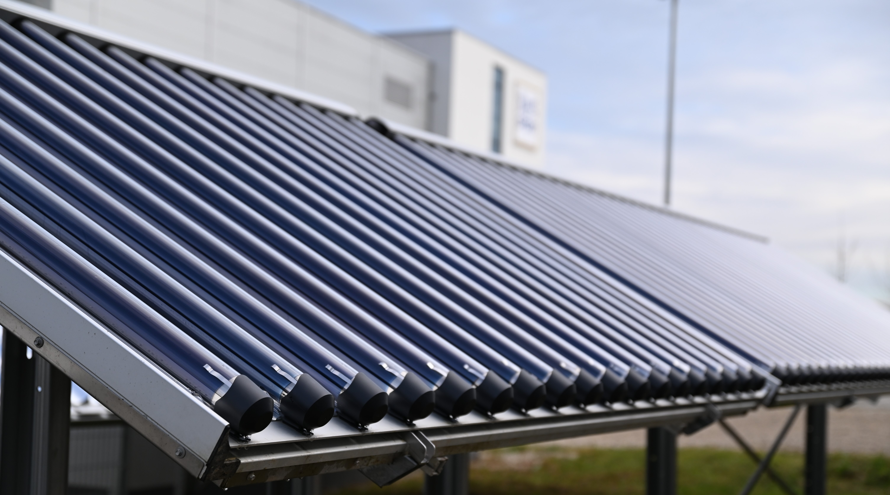

Mit 13,1 m2 Bruttokollektorfläche ist der neue CPC-Vakuumröhrenkollektor von Ritter XL Solar ideal für solarthermische Großanlagen. Solarthermie wird eine zentrale Rolle bei der Dekarbonisierung von Wärmenetzen spielen. (Foto: Ritter XL Solar)